按照要求实现基于MFC对话框的C/S模式聊天程序。

（1）服务器端如图1所示。其中聊天历史和在线好友下面都是ListBox，聊天内容下面是一个Edit Ctrl。其他要求如下：

1）聊天历史中的记录要求区分自己发送的和客户端发来的信息；

2）在线好友下的列表框显示目前已经和服务器端建立连接的所有客户端；如果客户端断开连接，则在线好友列表显示好友断开的信息。

3）点击发送文件按钮，打开文件对话框，选择文件发送给指定的客户端用户，客户端收到文件后首先弹出一个对话框确认是否接收文件，确认后打开文件保存对话框接收文件。

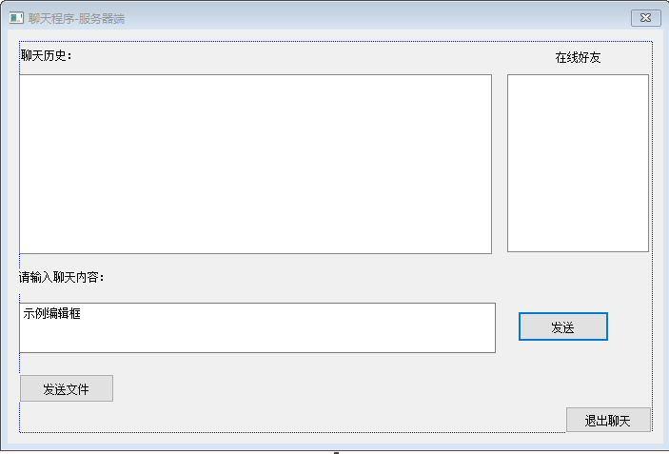

图1 聊天程序服务器端

(2)客户端程序如图2所示。要求：

1）聊天历史中的记录要求区分自己发送的和客户端发来的信息；

2）以弹出消息框的形式确认接收服务器端发来的文件，并通过打开文件保存对话框保存文件。

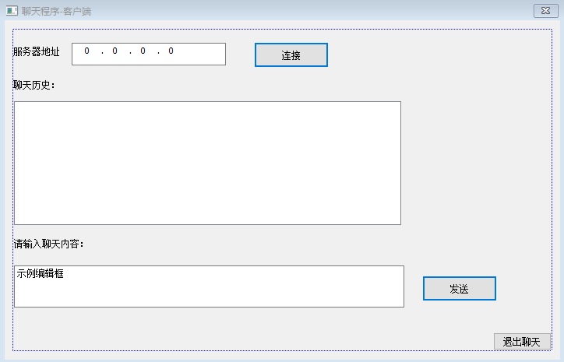

图2 聊天程序服务器端示意图

其他说明：可以通过TCP协议，UDP协议，多线程操作，非阻塞I/O操作，ICMP协议等多种协议和技术实现，根据使用的技术多少对成绩进行五级计分制评分。